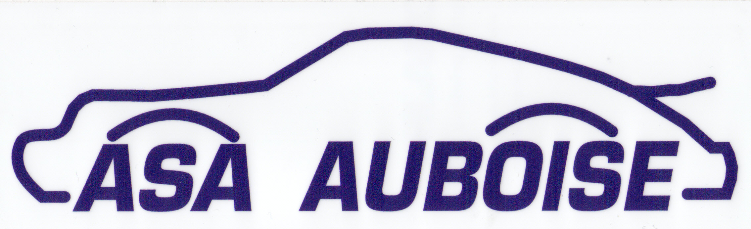

BP 60286
10008 TROYES CEDEX

DIENVILLE AUTO CARTO

DIMANCHE 3 OCTOBRE 2021

L'ASA AUBOISE vous invite à venir participer à ce rallye touristique qui n’a pour but que de nous retrouver avec nos autos, dans la bonne humeur et la convivialité.

Venez dégourdir les roues de vos autos sur les jolies routes sinueuses de notre département de l'Aube (10).

Vous et votre indispensable copilote devrez suivre l’itinéraire suivant les différents types de navigation de la journée afin de découvrir tous les contrôles de passages (CP panneaux et humains) à relever sur votre feuille de route.

L’étape d’environ 120 kms sera à parcourir sans limite de temps (pas de moyenne horaire imposée) mais avec néanmoins l’obligation d’être de retour entre 12h30 et 13h00 pour le déjeuner.

Mesdames et Messieurs les participants, contrôlez le parfait état de vos automobiles qui doivent être régulièrement immatriculées, assurées et conformes au code de la route, sportives comme populaires, ou présentant un caractère jugé exceptionnel par l'organisation.

Les trip-masters, GPS et tout autre moyen de navigation sont autorisés..

Programme

* Accueil des équipages entre 7H45 et 8H00 au parking de PORT DIENVILLE 10500
* Formalités administratives : 7H45 – 8h45 au restaurant « Le Petit Mousse » sur le port
* Café – viennoiseries pendant les formalités administratives
* Briefing : 8h45
* Départ de la 1ère voiture : 9h00 de minute en minute dans l’ordre croissant des numéros
* La catégorie « Découverte » partira en premier
* Déjeuner au restaurant « Le Petit Mousse » après l’arrivée au parc départ vers 12h30 – 13h00 suivi de la remise des récompenses.

Votre inscription

→ 1 voiture = pilote + co-pilote : 60 euros (Café d’accueil, déjeuner de midi inclus)
→ Accompagnant supplémentaire : 20 euros par personne

Souhaitant vous accueillir nombreux dans la bonne humeur.

BP 60286
10008 TROYES CEDEX

DIENVILLE AUTO CARTO
DIMANCHE 3 OCTOBRE 2021

BULLETIN D'INSCRIPTION CATEGORIE CONFIRMEE
CATEGORIE DECOUVERTE
Rayer la mention inutile

PILOTE NOM .............................................. PRENOM....................................................…

n° permis de conduire :..........................................................................................…

ADRESSE..............................................................................................................…

...............................................................................................................................…

code postal..............................Ville.......................................................................…

Tel.......................................... Mail……………………………………………...@..........................................

COPILOTE NOM.............................................. PRENOM......................................................…

Tel…………………………...Mail……………………………………………..@……………………………

VEHICULE MARQUE................................... TYPE.................................................................…

DATE DE 1ERE MISE EN CIRCULATION........................................................…

CYLINDREE.................................Immatriculation..........................................................…

EQUIPAGE de 2 personnes……………. 60 Euros

NOMBRE ACCOMPAGNANT …….. X 20 Euros
__________

TOTAL………….

Le règlement se fera sur place à l’accueil, soit en espèces, soit par chèque rédigé à l'ordre de l'ASA AUBOISE.

Je reconnais avoir pris connaissance du règlement particulier et en accepter tous les articles dans leur intégralité.

Fait à ………………..,le………………
Signature

Engagement à retourner au plus tard le 30 Septembre 2021 par mail : montagnecompetition@gmail.com
Tel Dany Montagne : 06.25.08.89.75

